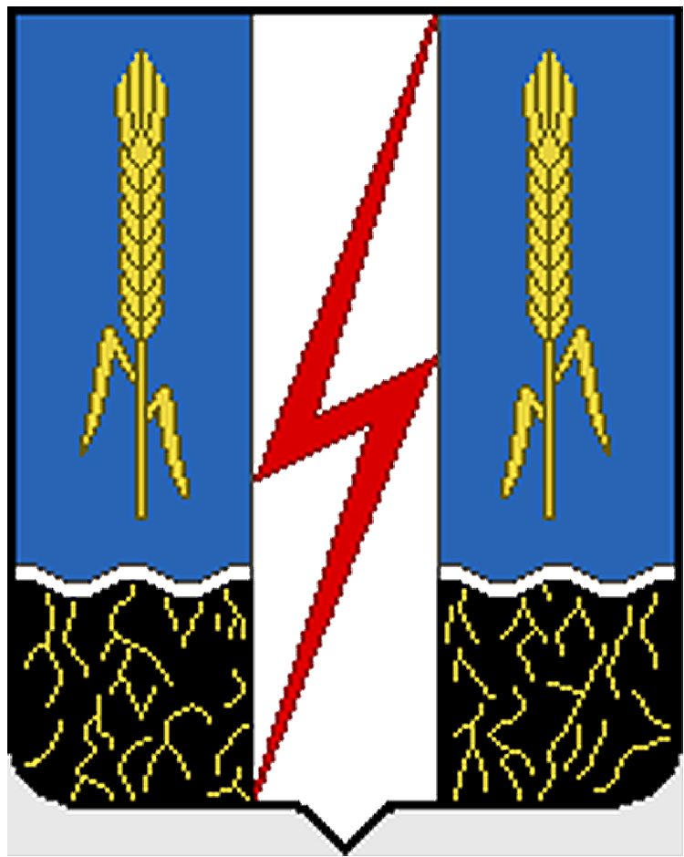

**АДМИНИСТРАЦИЯ**

**КОМСОМОЛЬСКОГО МУНИЦИПАЛЬНОГО РАЙОНА**

|  |
| --- |
| 155150, г. Комсомольск, ул. 50 лет ВЛКСМ, д. 2  **Р Е Ш Е Н И Е** |

От 15.07.2020 г*.* N542

О внесении изменений в решение Совета Комсомольского муниципального района от 28.08.2014 г. № 377 «О комиссии но делам несовершеннолетних и защите их нрав Комсомольского муниципального района»

В святи с кадровыми изменениями в ФКУ «Центр ГИМС МЧС России по Ивановской области» Совет Комсомольского муниципального района

**РЕШИЛ:**

1. Внести изменения в решение Совета Комсомольского муниципального Кудряшов А.Ю. – государственный инспектор по маломерным судам Ивановского инспекторского отделения  
района от 28.08.2014 г. № 377 «О комиссии по делам несовершеннолетних  
защите их прав Комсомольского муниципального района»:

- в абзаце 5 приложения № 2 исключить слова «Кудряшов А.Ю. – государственный инспектор по маломерным судам Ивановского инспекторского отделения ФКУ «Центр ГИМС МЧС России по Ивановской области»

2. Настоящее решение вступает в силу со дня его официального  
опубликования в «Вестнике нормативных правовых, актов органов местного самоуправления Комсомольского муниципального района».

**Председатель Совета**

**Комсомольского муниципального** района: Т.В.Воронина

**И.о. Главы Комсомольского**

**муниципального района Т.Н. Вершкова**